**一刻不停歇推动作风建设向纵深发展 八项规定亮丽名片越擦越亮**

继往开来启新程，激浊扬清再出发。2017年，各级纪检监察机关抓铁有痕、踏石留印，把监督落实中央八项规定精神、纠正“四风”作为重要政治任务，聚焦监督执纪问责，在坚持中深化，在巩固中拓展，不断擦亮八项规定这张亮丽名片。

**不停歇不松劲再出发 驰而不息纠“四风”**

　　2017年伊始，习近平总书记在十八届中央纪委七次全会上指出，落实中央八项规定精神是一场攻坚战、持久战，要坚定不移做好工作。

　　中央纪委和各级纪检监察机关提高政治站位和政治觉悟，把作风建设作为一项重大政治任务，把落实中央八项规定精神，作为检验党员干部“四个意识”强不强、是否同以习近平同志为核心的党中央保持高度一致、能不能按照党中央要求做到行动自觉的重要标尺和考验。

　　一个节点一个节点坚守，一个问题接着一个问题解决。从2017年元旦春节，到五一端午，再到国庆中秋，各级纪检监察机关都对落实中央八项规定精神提出具体要求，运用网站、客户端、微信等载体发信号，划出纪律红线，营造崇廉尚俭的节日氛围。有的创新方式方法，采取多种形式开展监督检查，协调财政、审计、税务等有关职能部门参加，加大节日期间明察暗访力度；有的多管齐下、媒体跟进，采取快查快处等方式，督办解决发现的问题，持续释放驰而不息纠“四风”的强烈信号。

　　新时代新气象新作为。党的十九大对落实中央八项规定精神作出了新部署。

　　2017年10月27日，十九届中共中央政治局首次会议就审议了《中共中央政治局贯彻落实中央八项规定实施细则》；2017年12月，习近平总书记对纠正“四风”问题作出重要指示，再次向全党释放了持之以恒正风肃纪的强烈信号，发出了作风建设再出发的动员令、冲锋号。

　　2017年12月下旬，中共中央办公厅、国务院办公厅印发了《关于做好2018年元旦春节期间有关工作的通知》，要求紧盯元旦春节，持之以恒正风肃纪；12月底，中央纪委印发通知，要求各级纪检监察机关巩固和拓展落实中央八项规定精神成果，确保2018年元旦春节风清气正。各级纪检监察机关紧盯重要时间节点，关注“四风”隐形变异、改头换面新动向，以钉钉子精神打好作风建设持久战。

**执纪必严问责必严 持续保持高压态势**

　　一年来，各级纪检监察机关立足职能职责，坚持挺纪在前，把监督执纪“四种形态”体现在作风建设全过程，严格执纪严格问责，持续点名道姓通报曝光，切实把越往后执纪越严落到实处。

　　开展监督检查，发现问题线索，整治突出问题。采取日常检查与节点检查相结合、全面排查与重点检查相结合、突击暗访与随机回访相结合的方式，盯紧盯牢重点场所、重点环节、重点问题，及时发现和集中查处、整治“四风”问题，开展集中整治，有效地遏制了“四风”问题的蔓延，形成了有力震慑。

　　比如，为整治公款吃喝送礼等“四风”突出问题，中央纪委组织各级纪检监察机关，以违规公款购买消费高档白酒问题线索为切入点，在2017年7月至9月开展了一次集中排查整治，全国共排查出问题线索2.42万条。

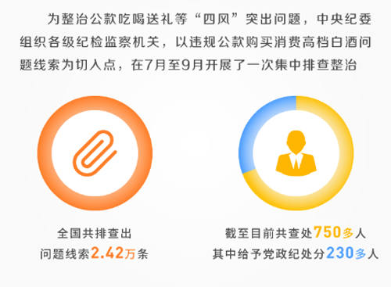

　　警钟长鸣，震慑常在，越往后执纪越严。2017年，各级纪检监察机关把查处违反中央八项规定精神问题作为纪律审查的重点，尤其对十八大以来不收手、不知止的，一律从严查处。

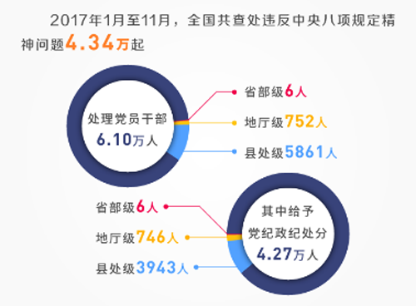

　　截至2017年11月底，全国共查处违反中央八项规定精神问题4.34万起；处理党员干部6.10万人，含省部级6人，地厅级752人，县处级5861人；给予党纪政纪处分4.27万人，含省部级6人，地厅级476人，县处级3943人。查处问题数、处理党员干部人数、给予党纪政纪处分人数均已超过去年全年总和。

　　中央纪委贯彻落实习近平总书记关于纠正“四风”不能止步，作风建设永远在路上的重要指示，坚决整治形式主义、官僚主义问题，要求各级纪检监察机关带头把自己摆进去，首先查找自身存在问题，做到打铁必须自身硬，并按照新部署新要求，督促各地区各部门各单位认真对照习近平总书记指出的10种形式主义、官僚主义具体表现，特别是表态多调门高、行动少落实差等突出问题，综合施策，以重点问题的突破带动整体工作推进。

　　与此同时，各级纪检监察机关不断加大问责力度，突出“一案双查”，对主体责任和监督责任落实不力的党组织和领导干部，严肃追究责任，倒逼各级党组织和领导干部将主体责任落到实处。2017年1月至11月，全国因违反中央八项规定精神被问责的领导干部共7700余人。

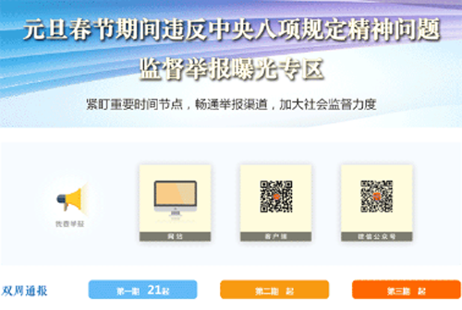

　　2017年，以中央纪委名义通报曝光7批共47起违反中央八项规定精神典型问题。中央纪委监察部网站开设“四风”监督哨专栏，并在首页设立了“曝光台”。据不完全统计，2017年各地区因违反中央八项规定精神被处分的党员干部中，有80%以上被通报曝光。

**健全完善长效机制 坚持用制度巩固成果**

　　善除害者查其本，善理疾者绝其源。为认真贯彻十八届中央纪委七次全会精神，中央纪委积极推动各地区各部门各单位党委（党组）紧密联系自身实际，检查落实中央八项规定精神的制度措施执行情况，梳理问题、总结经验，实事求是地对制度措施加以修订和完善，扎紧织密制度笼子。截至2017年9月底，全国已有11个省区市、97个中央和国家机关、73个中央企业和金融企业对党委（党组）贯彻落实中央八项规定精神的实施办法进行了修订完善。

　　2017年11月，《中共中央政治局贯彻落实中央八项规定实施细则》印发后，中央纪委继续督促各地区各部门各单位对照实施细则精神，坚持高标准严要求，进一步研究健全完善本地区本部门贯彻落实中央八项规定精神、加强作风建设的制度规定和措施办法；对与实施细则精神不相符的，及时督促整改纠正。

　　“修改后的《最高人民检察院贯彻落实中央八项规定实施细则的若干规定》共7个部分27条”“各内设机构、直属事业单位要结合实际情况，制定完善涵盖本部门各级领导干部的更加具体、更便于操作的贯彻落实办法”……目前，最高人民检察院、国家发展改革委、中国铁路总公司等单位新修订了党组贯彻落实中央八项规定精神的实施细则或实施办法。

　　一年砥砺奋进，几多春华秋实。各级纪检监察机关深入贯彻落实习近平总书记重要指示精神，提高政治站位和政治觉悟，坚决捍卫来之不易的作风建设成果，保持正风肃纪力度不减、节奏不变、尺度不松、氛围不淡，不断巩固拓展落实中央八项规定精神成果。（中央纪委监察部网站 赵林 鲍爽）